***Bước 2.*** Phần không bị gạch (chứa điểm ) là miền nghiệm của hệ bất phương trình đã cho.

Cụ thể, miền nghiệm của hệ là tam giác  kể cả miền trong (còn gọi là miền tam giác ) với , , 

**Kiến thức trọng tâm:** Để biểu diễn miền nghiệm của hệ bất phương trình bậc nhất hai ẩn, ta làm như sau:

⦁ Trong cùng mặt phẳng tọa độ, biểu diễn miền nghiệm của mỗi bất phương trình trong hệ bằng cách gạch bỏ phần không thuộc miền nghiệm của nó.

⦁ Phần không bị gạch là miền nghiệm cần tìm.

*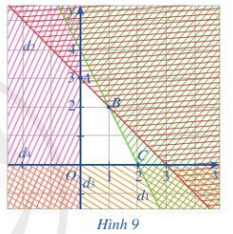****Ví dụ 2*:**  Biểu diễn miền nghiệm của hệ bất phương trình:



***Giải.*** (*Hình 9*)

Vẽ các đường thẳng: 

là trục tung; là trục hoành.

Gạch đi các phần không thuộc miền nghiệm của mỗi bất phương trình.

Miền nghiệm của hệ bất phương trình là tứ giác  kể cả miền

trong (còn gọi là miền tứ giác ) với 

**Luyện tập 2:** Biểu diễn miền nghiệm của hệ bất phương trình sau:



**III. ÁP DỤNG VÀO BÀI TOÁN THỰC TIỄN**

***Bài toán 1.*** Trong bài toán ở phần mở đầu, tìm  và  sao cho tổng số lần xuất hiện quảng cáo của công ty là nhiều nhất.

***Giải***

Gọi lần lượt là số lần phát quảng cáo vào khoảng  và vào khung giờ  Theo giả thiết, ta có: 

Tổng số lần phát quảng cáo là 

Số tiền công ty cần chi là (triệu đồng).

Do công ty dự định chi không quá  triệu đồng nên hay 

Ta có hệ bất phương trình: 

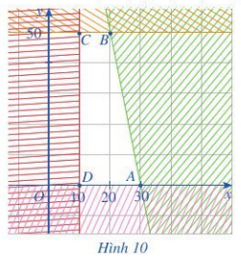Bài toán đưa về tìm là nghiệm của hệ bất phương trình  sao cho  có giá trị lớn nhất.

Trước hết, ta xác định miền nghiệm của hệ bất phương trình .

Miền nghiệm của hệ bất phương trình là miền tứ giác  với  (*Hình 10*).

Người ta chứng minh được: Biểu thức 

đạt được giá trị lớn nhất tại một trong các đỉnh của

tứ giác 

Tính giá trị của biểu thức  tại cặp số  là tọa độ các đỉnh của tứ giác rồi so sánh các giá trị đó. Ta được  đạt giá trị lớn nhất khi ứng với tọa độ đỉnh 

Vậy để phát được số lần quảng cáo nhiều nhất thì số

lần phát quảng cáo vào khoảng 20h30 và vào khung giờ 16h00 — 17h00 lần lượt là  và lần.

***Bài toán 2.*** Người ta dự định dùng hai loại nguyên liệu để chiết xuất ít nhất kg chất  và kg chất 

Từ mỗi tấn nguyên liệu loại  giá 4 triệu đồng, có thể chiết xuất được  kg chất  và 0,6 kg chất  Từ mỗi tấn nguyên liệu loại  giá triệu đồng, có thể chiết xuất được kg chất và 1,5 kg chất  Hỏi phải dùng bao nhiêu tấn nguyên liệu mỗi loại để chỉ phí mua nguyên liệu là ít nhất? Biết rằng cơ sở cung cấp nguyên liệu chỉ có thể cung cấp không quá tấn nguyên liệu loại I và không quá  tấn nguyên liệu loại II.

***Giải***

Gọi lần lượt là số tấn nguyên liệu loại I, loại II cần sử dụng.

Khi đó, ta chiết xuất được  (kg) chất  và (kg) chất .

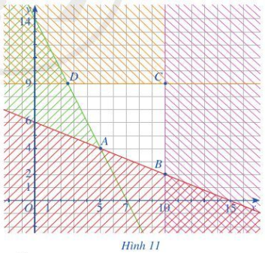Theo giả thiết,  và phải thoả mãn các điều kiện:



 hay 

 hay 

Tổng số tiền cần mua nguyên liệu là



Bài toán đưa về: Tìm là nghiệm

của hệ bất phương trình



sao cho  có giá trị nhỏ nhất.

Trước hết, ta xác định miền nghiệm của hệ bất phương trình (II).

Miền nghiệm của hệ bất phương trình (II) là miền tứ giác với  (*Hình 11*).